Facit - Övning i att namnge och rita kolväten, alkoholer, karboxylsyror och estrar

2-butanol | 1-propyn | 2-metyl-1-propanol | 2-metyl-2-propanol | 1,2-dimetylbensen  orto-xylen | Cyklopenten
- Namnge nedanstående organiska ämnen:
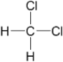 |  |  |  | C₄H₉COOH | 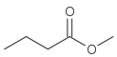
Diklormetan | 2,3-dihydroxipropansyra | Propansyra | 1-metylbensen | Pentansyra | Metylbutanoat

- Vilka ämnestyper är det som reagerar med varandra i nedanstående reaktion och vad är det för typ av ämne som bildas? Ange även det rationella namnet (systematiska) för de båda reaktanterna resp. produkten.

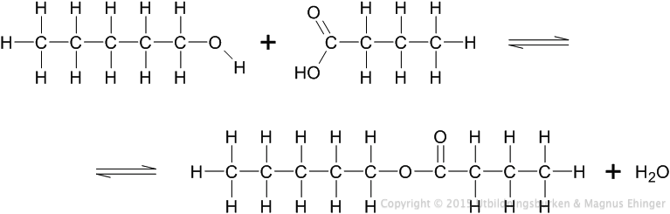

Pentanol + Butansyra Pentylbutanoat

- Rita följande estrar:

- Etylpropanoat
- Metylbutanoat
- Propyletanoat

- Butylbutanoat

